臺北市政府衛生局
101年度親職培訓課程簡章
家庭議題隨世代交替與社會價值觀的變遷逐漸以多元樣貌呈現，家長對現今青少年的管教不再適用以往傳統方式，需了解孩子的性格、特性與身心發展中可能遭遇之問題，才能以正確的方式協助孩子面對及處理。本局注意到近來青少年新興之心理衛生議題，例如：青少年亞斯柏格症、拒學行為、霸凌、親職或師生角色功能不彰、多元升學之課業壓力、性別認同及網路成癮等；這類特殊青少年在生涯發展適應與處理問題之能力，除了校園教師的協助外，更需要家長第一線的關懷陪伴及細心觀察，以達校園、社會生活適應與預防疾病的效果。
本局今年度針對家屬辦理四個主題講座：「性傾向認同」、「網路成癮」、「過動症、亞斯柏格症」及「拒學症」之處遇與醫療協助的教育訓練講課程。透過此訓練課程，由醫師、心理師及專家學者針對上述議題，與家長透過講授及交流等溝通實務說明，協助家長提升在教養特殊青少年整體知能及相關喘息服務資源的連結，加強對心理健康知能的了解及重視，並有效建立連結資源網絡。

- 主辦單位：臺北市政府衛生局、臺北市政府教育局
- 時間：101年8月23日(週四) 晚上07：00~09：00、101年8月24日(週五) 晚上07：00~09：00、101年8月27日(週一) 晚上07：00~09：00、101年8月28日(週二) 晚上07：00~09：00
- 地點：臺北市政府衛生局社區心理衛生中心(臺北市中正區金山南路1段5號)。
- 對象：本市對「性傾向認同」、「網路成癮」、「過動症、亞斯柏格症」及「拒學症」等親職教育議題有興趣之家長。
- 課程規劃：
日期 | 時間 | 課程 | 講師
8/23(四) | 報到
8/23(四) | 19：00-21：00 | 青少年性傾向認同 | 同志諮詢熱線  許欣瑞 教育推廣部主任
8/24(五) | 報到
8/24(五) | 19：00-21：00 | 青少年網路成癮處遇與協助 | 國立臺灣大學/  臺北市教師研習中心特約心理師  柯書林臨床心理師
8/27(一) | 報到
8/27(一) | 19：00-21：00 | 青少年發展性疾患─過動症、亞斯柏格症的處遇與醫療協助 | 臺北市立聯合醫院松德院區  林亮吟醫師
8/28(二) | 報到
8/28(二) | 19：00-21：00 | 青少年拒學症處遇與醫療協助 | 財團法人華人心理治療  研究發展基金會  廖怡玲心理師
- 參加方式：全額免費，每場次限45人，額滿為止。
- 聯絡人：1999轉7162、7101 游川杰 心理輔導組長。
十一、報名方式：
- 請至臺北市社區心理衛生中心網站「課程專區」報名。(http://mental.health.gov.tw)
- 傳真報名表至2720-8771。
十二、報名截止日期：101年8月10日（星期五）。
※備註：參與課程者現場提供茶水，為響應環保請參與者自行攜帶杯具。

臺北市政府衛生局社區心理衛生中心地圖
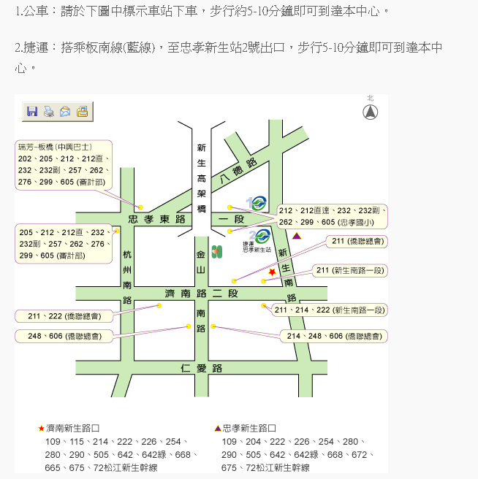

101年度臺北市政府衛生局校園親職培訓課程報名表
姓名 |  | 服務單位
地址 |  | 聯絡電話
參加  場次 | □8/23（星期四）青少年性傾向認同
參加  場次 | □8/24（星期五）青少年網路成癮處遇與協助
參加  場次 | □8/27（星期一）青少年發展性疾患─過動症、亞斯柏格症的處遇與醫療協助
參加  場次 | □8/28（星期二）青少年拒學症處遇與醫療協助
聯絡電話
電子郵件
關注議題

